
Βύρωνας 5/2/2021
ΣΥΛΛΟΓΟΣ ΕΚΠΑΙΔΕΥΤΙΚΩΝ Π.Ε.
ΒΥΡΩΝΑ - ΚΑΙΣΑΡΙΑΝΗΣ – ΠΑΓΚΡΑΤΙΟΥ
«ΡΟΖΑ ΙΜΒΡΙΩΤΗ»

Κωνσταντιλιέρη και Ερυθραίας - Βύρωνας

Web: sylimvrioti.gr e-mail: sylbox@sylimvrioti.gr
ΠΛΗΡ.: Δριμάλα Θεοδώρα – Κοπριτέλης Απόστολος
ΤΗΛ.: 6983117770 σχ. 76.62.883 – 6974732346 σχ. 7651841
Αριθ. Πρωτ.: 343
ΠΡΟΣ: Μέλη μας
ΚΟΙΝ.: Ενώσεις Συλλόγους Γονέων, ΔΟΕ, …ΜΜΕ

279^{ο} Ενημερωτικό

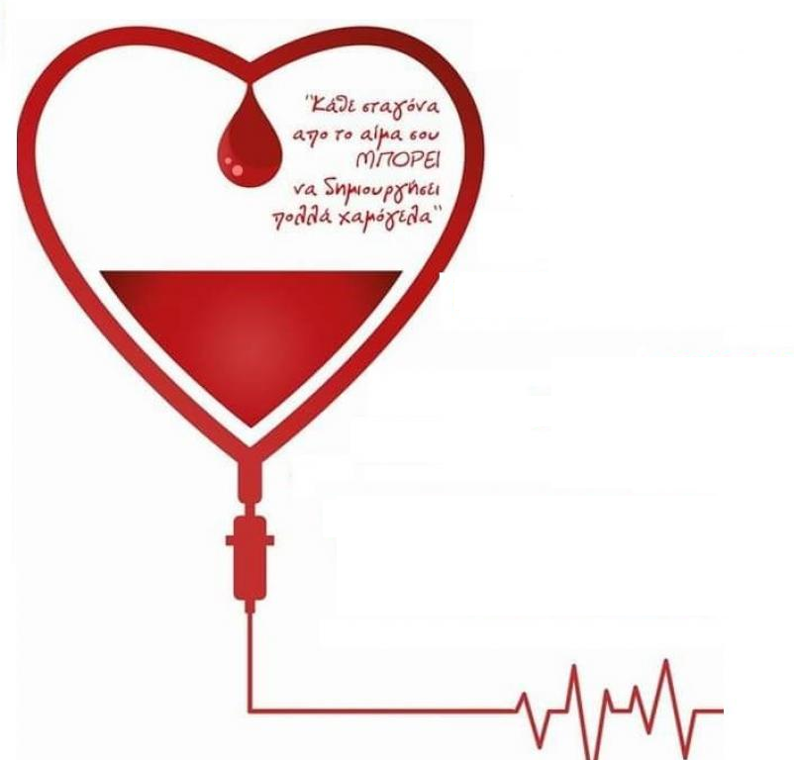
53η ΑΙΜΟΔΟΣΙΑ
ΤΟΥ ΣΥΛΛΟΓΟΥ
Συναδέλφισσες, συνάδελφοι,
φίλες και φίλοι αιμοδότες,
την Παρασκευή
19 Φεβρουαρίου 2021,
από 9.00 – 13.00,
θα πραγματοποιηθεί
η 53^{η} Εθελοντική Αιμοδοσία,
του Συλλόγου μας,
στην αίθουσα εκδηλώσεων 1^{ου} και 7^{ου} Δημοτικών Σχολείων Καισαριανής.
Είσοδος από Ηρώων Πολυτεχνείου.

Αν μπορείς, γίνε κι εσύ αιμοδότης, μη διστάζεις, μην το αμελείς.

Δίνοντας αίμα

Χαρίζεις ανάσα για ζωή!

Αλληλεγγύη στην πράξη....

Για τη διεξαγωγή της αιμοδοσίας θα ληφθούν όλα τα απαραίτητα μέτρα προστασίας των εθελοντών αιμοδοτών.

Έχουμε μαζί μας και φοράμε υποχρεωτικά μάσκα.

